教室管理系统
概要设计说明书
Version 1.0

名称 | 贡献
邝文伟 | 初稿分析，系统界面，视图分析
黄颖恒 | 视图分析，数据分析，系统界面
胡震 | 视图分析，数据分析，系统界面
冯亚臣 | 视图分析，初稿分析，系统界面
文件状态：  [ ] 草稿  [√] 正式发布  [ ] 正在修改 | 当前版本： | V1.0
文件状态：  [ ] 草稿  [√] 正式发布  [ ] 正在修改 | 作 者： | 107组
文件状态：  [ ] 草稿  [√] 正式发布  [ ] 正在修改 | 完成日期： | 2014年7月8日

目 录
1 引言 4
1.1 编写目的 4
1.2 背景 4
1.3 范围 4
1.4 定义及缩写 4
1.5 参考文献 4
2 总体设计 4
2.1 目标概要 4
2.2 方案概要 5
2.3 系统功能 5
2.4 系统性能 5
3 运行环境 5
4 外部因素 6
4.1 存在的应用软件 6
4.2 第三方应用软件 6
4.3 外部数据源 6
5 技术技能 6
6 解决方案架构 6
6.1 系统体系结构 6
6.2 包图 6
6.3 领域模型 9
6.4 模块视图 10
6.5 数据视图 11
6.6 用户界面 12
7 未鉴别因素 12
7.1 对外部系统的支持 12
7.2 系统安全 12
8 研发风险 12
8.1 技术风险 12
8.2 团队管理风险 12

引言

编写目的
该设计文档为系统的概要设计说明书。本阶段已在系统的需求分析的基础上，对教室管理系统做概要设计。主要解决了实现该系统需求的程序模块设计问题。包括如何把该系统划分成若干个模块、决定各个模块之间的接口、模块之间传递的信息，以及数据结构、模块结构的设计等。在以下的概要设计报告中将对在本阶段中对系统所做的所有概要设计进行详细的说明。

背景
本项目是2014年中山大学软件学院高级实训项目，由J2EE-107小组开发。

定义及缩写
缩写 | 定义
CIMS | 教室管理系统（Classroom Information Management System），为教务人员提供便捷的课室管理功能。

参考文献
书名或文档名 | 作者
《UML和模式应用》（原书第3版） | （美）Craig Larman 著，李洋等译
《轻量级J2EE企业应用实战》 | 李刚 著
《MySOL Cookbook》 | Paul DuBois

总体设计

目标概要
- 建立一个稳定可靠的课室资源管理和服务平台；
- 优化系统功能，使系统方便易用；

方案概要
CIMS是一个Web在线管理系统，在模块上，系统根据功能分为三个部分：教学楼管理，教室管理以及教室划分管理。在UI设计上，系统符合用户使用习惯，让用户能够快速找到相应功能。在架构上，系统使用SSH2架构进行设计，页面的跳转、数据的处理以及数据库的访问遵循分层的思想。

系统功能
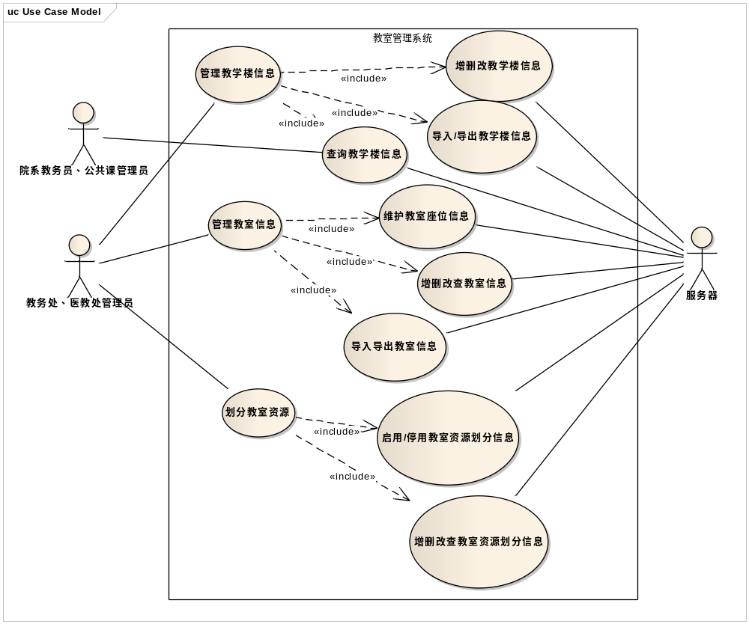

系统性能
1.系统能够正常处理需求中的基本功能;
2.系统能够对用户的错误使用进行提醒以及纠错，同时，系统有相应记录功能，记录用户的使用情况，在适当的时候能够进行操作回滚；
3.系统具有一定安全性，可以防止非法输入以及针对后台的一些攻击；
4.一些修改或者是新增操作中，若遇到突发状况，未保存时系统将恢复到原有未新增或者修改状态。

运行环境
系统采用的是B/S模式，需要一台服务器作服务端，用户通过Internet连接到系统主页，并通过自己的账号密码登陆，然后进入用户界面，进而选择相关的业务页面进入，并进行相关的业务操作。
硬件要求：
服务器一台
Internet或 学校（企业）局域网

软件要求：
软/硬件 | 端 | 软件 | 备注
软件要求 | 服务器端 | Tomcat7.0 | 用以部署轻量级Web应用服务器，提供了低资源占用，稳定，而且强大的功能。
软件要求 | 服务器端 | MySql5.6 | 是一个小型的关系数据库管理系统，其优点在于体积小，速度快，总体拥有成本低，与此系统十分搭配。
软件要求 | 客户端 | Windows | Windows操作平台
软件要求 | 客户端 | Chrome、IE | IE7.0版本或以上

外部因素

存在的应用软件
Windows操作系统

第三方应用软件
Jdk ， tomcat ，mySQL ，struts2 ，Spring3 ，Hibernate4

外部数据源
暂无。

技术技能
XML,HTML,JAVA, spring MVC, HIBERNATE, JQUEYR, AJAX, MYSQL等

解决方案架构

系统体系结构
（系统使用B/S系统模式）
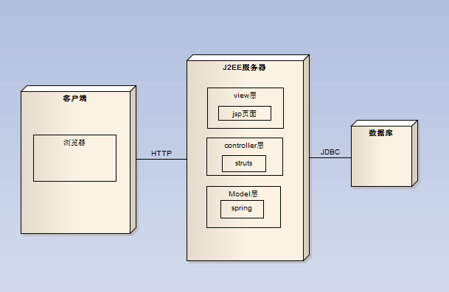

包图

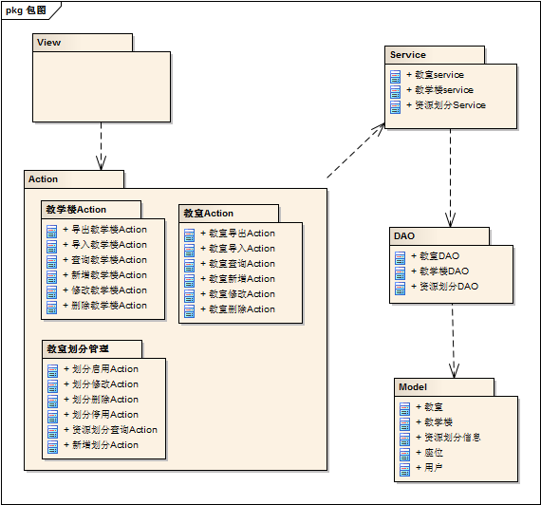

领域模型
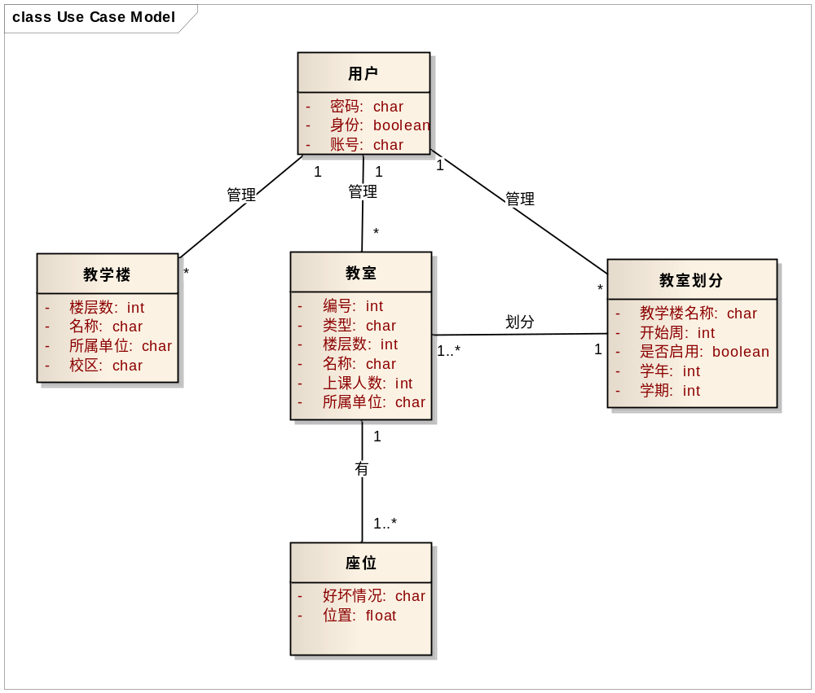

模块视图
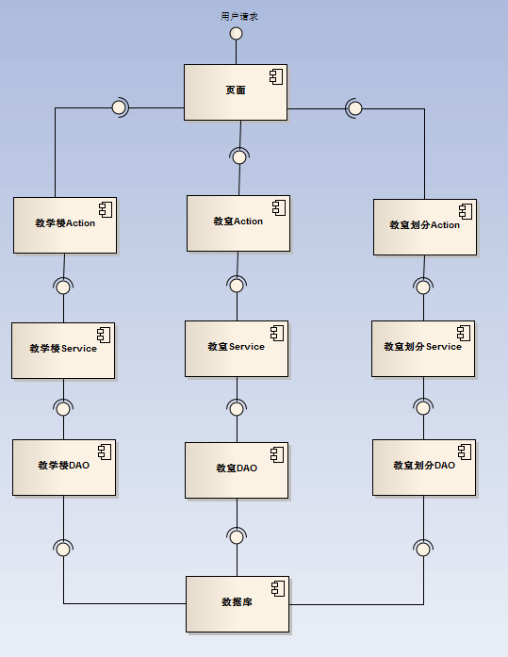

数据视图

用户数据

信息展开
信息展开
信息展开
划分管理模块
预处理数据
教室管理模块
预处理数据
教学楼管理模块
预处理数据

信息提取 信息提取 信息提取
划分管理模块
处理数据
教室管理模块
处理数据
教学楼管理模块
处理数据

信息处理 信息处理 信息处理
教学楼管理模块
处理结果数据
教室管理模块
处理结果数据
划分管理模块
处理结果数据

信息入库
信息入库 信息入库

数据库数据

用户界面

主界面：
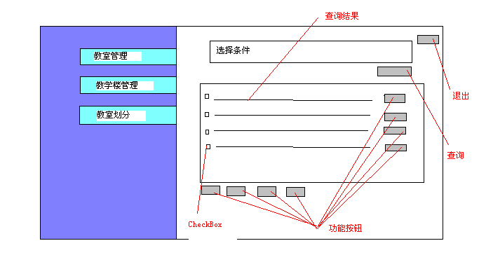

未鉴别因素

对外部系统的支持
(暂无)

系统安全
系统后台使用HTTP协议与用户进行交互，可能会有网络上的攻击。

研发风险

技术风险
研发人员对所用到的技术不够熟练，经验不足。

团队管理风险
团队初次合作，各位人员的能力了解不足，配合度有待提高。

